天和小学（2020-2021）学年第一学期

教科简报（二）

目 录

 一、科研队伍建设之专家引领..............(2)

二、课题研究管理 ..............(6)

三、前沿实践信息...............(11)

素养导向下的小学学科命题与教学专项培训

提高教师专业素养一直是天和小学教师专业发展的重点，也是学校教师专业发展三年规划的重要内容。10月中旬，学校围绕“素质教育下命题”展开相关培训。吴江区教研室徐国荣主任，凌建青老师，凌云璇老师应邀来校，为提升我校教师命题能力做专题培训。

10月13日上午，全体语文老师集中三楼合班教室进行培训。徐国荣主任先肯定了我校语文教师所制定的调研卷，介绍了命题的主要三种方法：选题、改题、编题。并结合自身丰富的命题经验，围绕命题能力的提升，从命题理念，双向细目表设计，试卷质量评价等三大方面为我们做了细致的指导和解读。徐主任深入浅出的讲解，为我们今后的命题带来了新的思路和方向。

10月16日上午，凌云璇老师对全校英语老师进行专题培训。在教学实践中，教师经常编制和使用测验，对学生的学习情况进行评价。凌老师首先从命题规范及质量分析进行专业讲座，对我校阶段诊断的调研卷进行了一一点评，细致地指出了各方面存在的问题，并给出了详细具体的改正要求。老师们对编制试卷的内容及格式都有了清晰、深刻的了解，也对自己以往的命题及质量分析中存在的问题有了明确的认识。

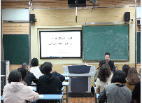10月16日下午，凌建青老师带来的关于《素养导向下的小学数学命题与教学》的讲座。凌老师从讲解教学中的诊断性评价、形成性评价和终结性评价这三个评价的含义开始，列表分析了形成性测验频率与学习成效之间的关系。随后，凌老师依据《课标》中的具体目标，阐述了“了解”、“理解”、“掌握”和“应用”这四个层次，详细分析了试卷结构，分值结构和评价试卷的几个指标。凌老师列举了大量的实例，强调教师平时要注重“双基”的教学，特别对概念教学提出较多的建议。

三位专家为老师们指点迷津，让老师们对命题工作的认识由模糊变得明朗，培训中心或精心聆听，或提笔留下思考，有疑问处，便向老师提问交流。

命题是教师的基本能力，也是亟需提高的能力。通过此次命题培训活动，老师们增强了对于命题工作的认识和理解。相信经过这次培训，老师们一定会在今后的实践中不断提升自己。

过一种充满书香的教育生活

“四时”青年教师读书社沙龙活动

2020年10月21日，我校在组织青年教师共读一本书的基础上进行了交流、探讨活动。本次活动特邀江苏省吴江实验小学教育集团城中校区孙焱校长，结对友好学校印江县沙子坡小学的3位老师一并参与。

活动分三个环节：

1. 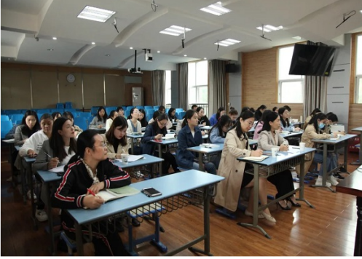青年教师围绕江苏省教育科学研究院《江苏教育研究》杂志社编辑部主任颜莹的《教育写作：教师教育生活的专业表达》一书，结合自己的教育教学实践，分享了对教育写作的认识与感受。

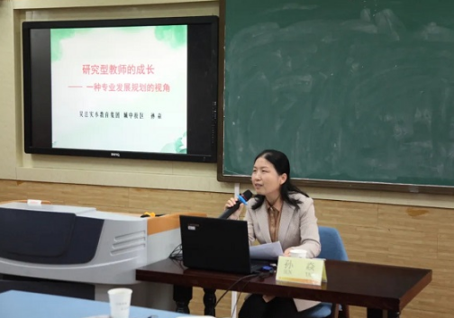二、孙焱校长给我们带来了一场充满思考给人启发的讲座《研究型教师的成长——一种专业发展规划的视角》。孙校长从专业发展的角度向我们阐述了规划促进教师成长的重要性，为青年教师打开了一扇通往教师专业成长的窗户，让我们更加明确了努力前行的方向。这次精彩的讲座视角新颖，剖析精准，让“四时”读书社的老师受益匪浅。

三、天和小学李莺校长与青年教师分享了自己的读书心得，呼吁青年教师要尽早做好自己的专业规划，多读好书，与书为友，沐浴书香，滋养生命，提升自我，惠及学生。

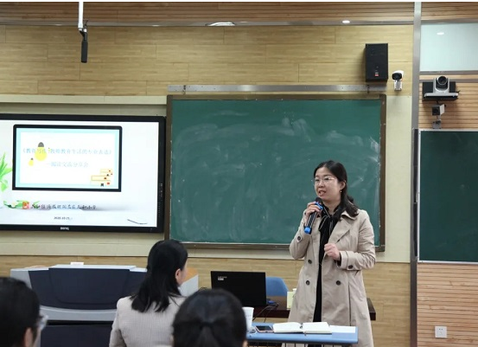

落实语文要素，提升教学质量

——苏州市语文教研员许红琴老师专题讲座

10月29日下午，苏州市语文教研员、特级教师许红琴老师莅临我校指导工作。

    许红琴老师为全校语文老师作了题为《关注要素，注意整合，致力转化》的专题讲座。许老师针对部编版教材引导老师要以语文要素为抓手，发展学科关键能力核心素养。她提出语文要素与评价方向一致，落实语文要素才能有利于提升语文教学质量。

许老师旁征博引，用了许多部编版教材中的例子，引导老师们关注要素，让语文要素在课堂落地，让语文素养有效落实。除此以外，许老师还提出要注重整合，要增强整体观，打通单元内部、单元之间、学段之间的联系，要举一反三，还要举三归一，让语文要素能渐进落实，引导学生把握语文学习规律，循序渐进发展语文能力。她还提出，语文老师要致力于在实践中转化语文要素，让语文能力生长看得见。教师需要设计有意义的活动，提供语文实践机会，要带领学生真实经历言语实践过程，让学习过程看得见，让学生的语文能力的生长看得见。  
 一个下午的时间是短暂的、是充实的，是充满收获的。许老师用浅显的语言，生动的实例，使广大教师对小学语文教学认识近了一步。

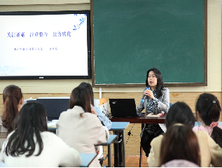

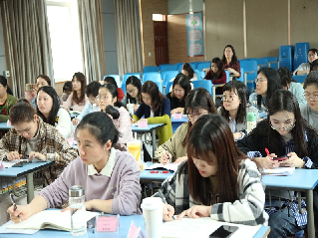

教育写作：与专家面对面

2020年11月16日上午，江苏省教育科学研究院《江苏教育研究》杂志社编辑部主任颜莹莅临我校，为四时读书社的成员们就教育写作展开了一次深入的专题讲座。

本次活动共分三个环节：

一、专题讲座

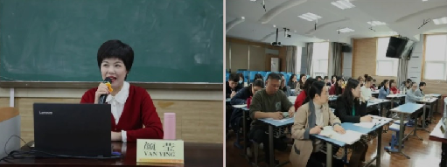颜主编就其作品《教育写作》中教育故事的素材积累、教学论文的“一文三改”、课题申报的文献综述等方面展开了一系列深入的解读和指导。

1. 对话交流

青年教师们就自己在论文写作中的疑惑，向颜主编积极提问。茅之怡校长就论文思路向颜老师提出了论文顺序可否按照“是什么——为什么——怎么做”来构思，颜主编用生活中的例子做了风趣的解答，令在座的学习者们恍然大悟。

三、粉丝签名

聆听完颜主编这次极其细致的讲座，成员们都获益匪浅。颜主编为各位“粉丝们”签名。

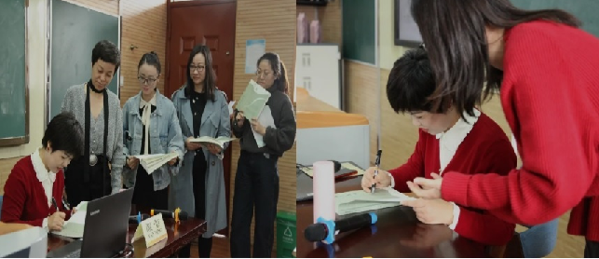



**学年课题活动**

回顾梳理 交流完善 促进提升

—天和小学学年课题中期汇报活动

为进一步提高学年课题研究的质量，推进下阶段研究扎实有效地深入进行，2020年9月29日下午，天和小学教科室组织了主题为“回顾梳理 交流完善 促进提升”的学年课题中期汇报活动。会议在学校南校区二楼会议室召开，由教科室沈建芬老师主持，学校副校长茅之怡、部分教科骨干教师以及第八批学年课题主持人参加此次活动。

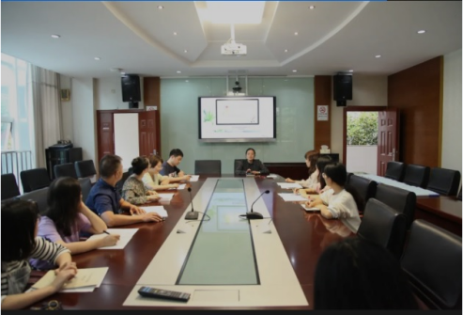活动分三个环节进行：

1. 介绍课题立项情况；

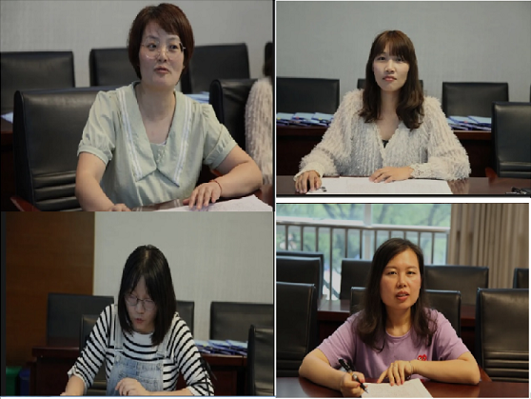

1. 各课题主持人PPT交流课题研究主要进展情况；存在的困惑；下阶段研究安排；

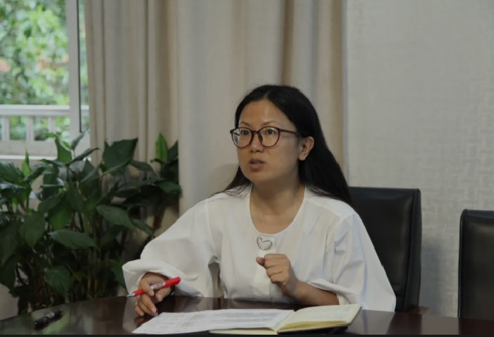

1. 领导专家给予指导性建议，互动交流。

扎实研究 用心积累

——学年课题管理手册填写交流反馈活动

11月27日，天和小学教科室组织举行了“扎实研究 用心积累”为主题的学年课题管理手册填写交流反馈活动。

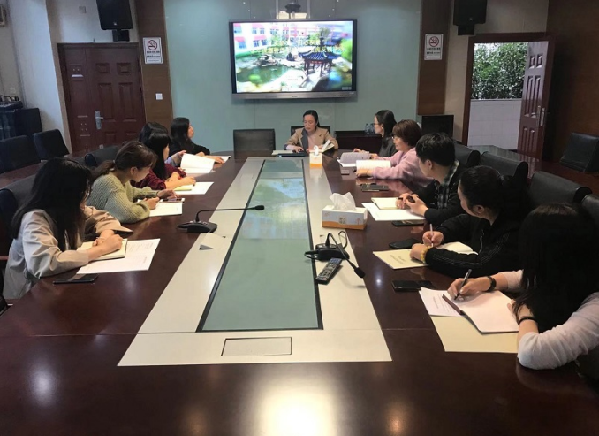一、反馈教师课题手册填写过程中有待改进的方面：

1.活动过程记录只有概括性的简单描述，过于简单，无图无真相。

2.手册记载字迹不够端正。

3.有部分课题主持人的学期汇报次数没有达到要求。

二、学习他人的优秀记载

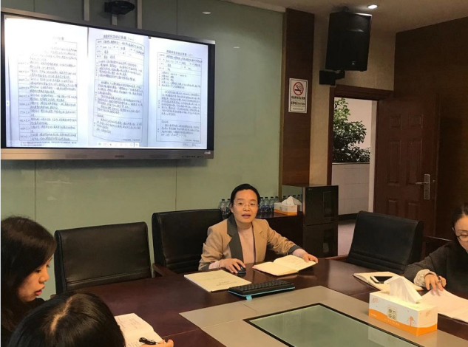

学年课题研究为教师的成长搭建了很好的平台。课题研究手册的记载为教师研究积累材料提供了抓手。学习他人的优秀样例可以督促教师平时的积累与填写。

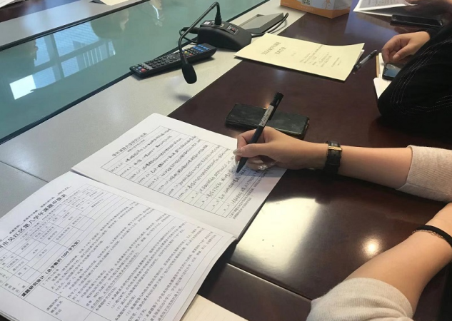三、手册填写的自我完善

“知不足，然后能自反也”。学年课题主持人在对比优秀的记载后，对照自己的手册记录进行自我的反思以及相应的完善。

**学校主课题活动**

寻华夏文明之根 觅传统文化之源

——天和小学“文化寻根”主题开课活动

随着课程改革的深入实施，重视和继承优秀传统文化，引导学生树立正确的世界观、人生观和价值观，使学生具有适应终身学习的基础知识、基本技能和方法是学校教育的根本任务。

充分挖掘国家课程中的优秀传统文化，进一步推动学校主课题《流动儿童“寻根”课程的整体建构研究》，2020年10月22日，天和小学骨干教师团队从传统文化的视角，生动活泼地为大家呈现了四堂各具特色的家常课。

教师立足教材，从不同学科出发，积极开发国家课程资源，把中华优秀传统文化与学科教育有效融合，使教育根植于中华民族优秀传统文化的丰润土壤。这必将成为新课程改革的发展趋势，也将造就一代又一代担当民族复兴大任的时代新人。

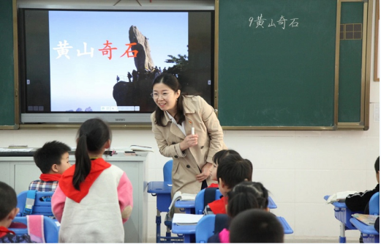

天和小学李莺校长执教的是二年级的《黄山奇石》，通过看图、学文，引导学生思考、提问、发现，体会黄山石的奇妙，感受祖国优秀民族文化的美，激发学生对祖国大好河山的热爱之情。

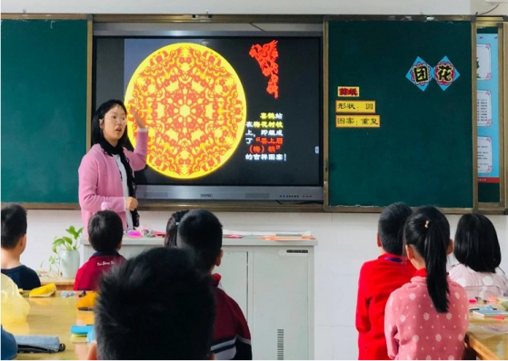

美术教师沈萍萍执教的是二年级的《百变团花》，团花是剪纸教学的起始课，是民族工艺的一种。沈老师通过让学生赏一赏，折一折，画一画，剪一剪这四部曲，不仅让学生了解团花知识，会剪团花，而且深入感受了剪纸这个传统文化艺术的魅力。

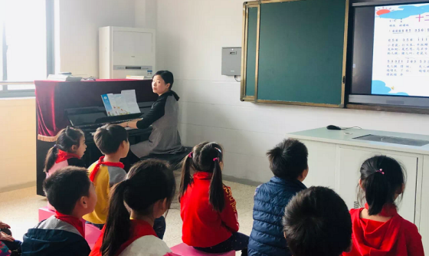

音乐教师施红梅执教的是二年级的《十二生肖》，生肖文化是我国传统文化的组成部分。施老师通过带领学生聆听歌曲，参与互动游戏，让学生初步了解十二生肖这一民俗化的人文主题背后的故事。

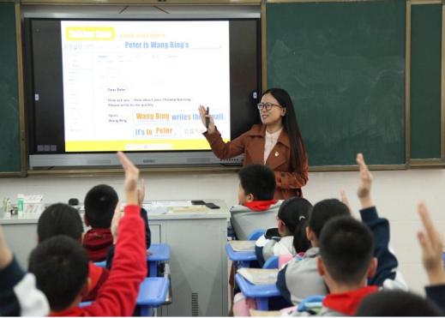

英语教师茅之怡执教的是五年级的《My e-friend》，以e-friend这一主题为切入点，突出electronic这一主题词，融入世界快速发展的理念，培养学生积极承担其传承本民族文化的责任，帮助学生在跨文化的过程中，树立正确的价值观和人生观。同时也加强他们对异国文化的认识，增强跨文化意识。

课题汇报展成果，专家引领促提升

——天和小学成功举行江苏省“十三五”规划课题中期评估活动

2020年11月18日下午，初冬午后的阳光格外温暖。吴江经济技术开发区天和小学的江苏省“十三五”2018年度规划重点课题《流动儿童“寻根”课程的整体建构研究》中期评估活动顺利进行。上海市教科院普教所副所长徐士强、吴江区教育学会会长沈正元、吴江区教育局教科室副主任徐建林, 部分江苏省教育科学“十三五”规划2020年度课题、苏州市教育科学“十三五”规划2019年度课题主持人共同参与了本次活动。

活动中，课题主持人胡霞萍老师汇报了课题开展以来的研究情况、取得的阶段性研究成果、研究过程中遇到的主要问题与困惑以及下一阶段的研究计划。课题组精心准备了研究报告，展示了大量的研究成果材料。

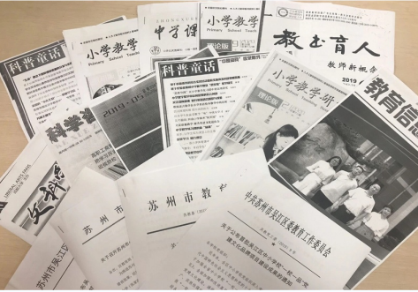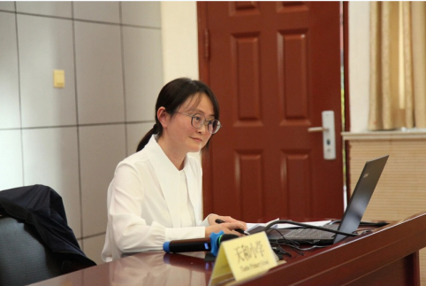

三位专家组认真听取了课题中期报告，仔细查看了课题实施的过程性资料，围绕课题提出问题，胡霞萍老师对专家提问作出了细致的解答。专家们一致认为本课题从研究目标到研究内容，都非常的规范；在研究过程中，有扎实的推进措施，呈现出丰富多彩的研究成果。同时专家组也指出“寻根”这个概念，在界定上不够清晰，需要进一步厘清，并就如何缩小研究范围，更好地做好家国文化，期待看到我们进一步研究。

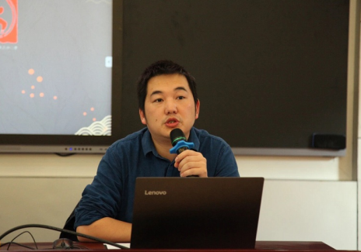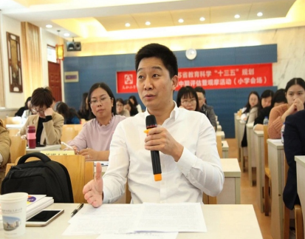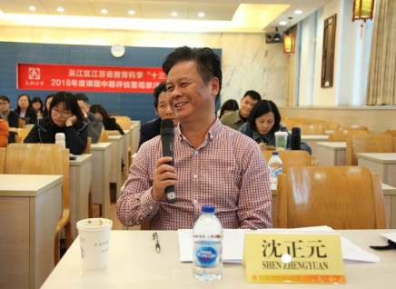

让天和的孩子，做一个乡土意识永存的“家乡人”，做一个文化融合永驻的“新吴江人”，做一个家国情怀永恒的“中国人”，是天和小学不变的初心。

走好课题研究第一步

——我校参加江苏省教育学会“十三五”教育科研规划2019年度课题开题论证会

2020年11月7日上午，江苏省教育学会“十三五”教育科研规划2019年度重点课题《小学语文单元学习挑战性任务设计和实施的研究》开题论证会在吴江中等专业学校召开。

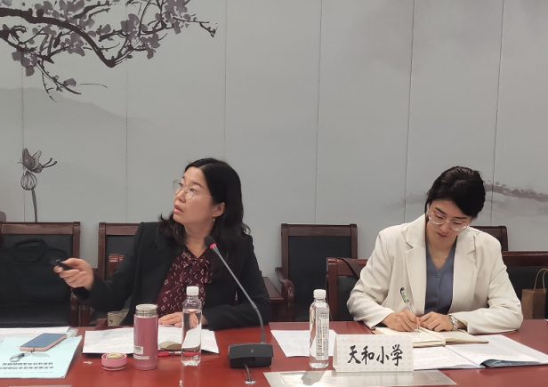

天和小学李莺校长携教科室王丽琼主任参加了此次开题会。

开题论证会由苏州市教育学会秘书长周金虎主持，评审、鉴定专家分别是江苏省教育学会秘书办公室副主任陶圣琴博士，苏州市教育学会副会长兼秘书长宋杏元，吴江区教育科学研究室主任唐琴，苏州市吴江区教育学会副秘书长张耀德。

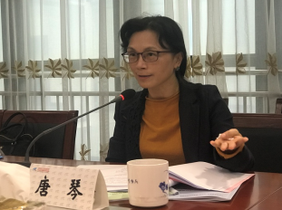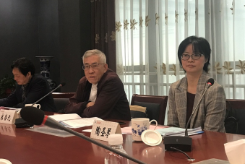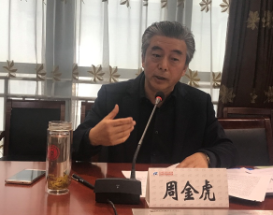

 课题主持人李莺作开题报告，她从五个方面进行了详细的阐述：问题的提出及研究意义，课题的核心概念及其界定，课题研究的目标和内容，课题研究的思路、过程、论基础与方法，课题研究进度与预期成果。图文并茂，结构清晰，论证严密，给专家留下了深刻印象。

陶圣琴博士对课题进行了细致的点评指导，她充分肯定了课题的研究价值和意义，认为课题研究内容定位准确，与国家课程改革的大方向一致，同时也提出了在实施挑战性任务过程中深入思考并着力解决的几个问题。周金虎秘书长认为让学生的学习真正的发生是本课题的意义，在消除浅层次学习现象，改善语文单元学习的品质，促进学生语文核心素养方面本课题有很多值得研究的内容。

课题主持人李莺表示，一定会认真听取专家们提出的意见和建议，带领课题组成员潜心研究，帮助学生经历深度学习，实现语文核心素养的统整性提升。

本次开题论证会气氛热烈，效果显著。相信在学校的支持下，在专家的引领下，在全体课题组老师的共同努力下，本课题的研究一定会取得圆满成功。

摘自网络

# **[陈玲等| 场域视角下的“互联网+教育治理”的实践演变——以北京市“开放辅导”为例](https://www.izhouran.com/1027.html)**

**2020-04-10 来源：[周然工作室](https://www.izhouran.com/" \t "https://www.izhouran.com/_blank) 分类：[课程设计](https://www.izhouran.com/category/kecheng) 阅读(252)**

**陈玲， 刘静， 杨重阳， 佘静雯**

（北京师范大学未来教育高精尖创新中心， 北京100875）

**摘要：**“互联网+”理念及技术为教育治理现代化带来了机遇和挑战，研究基于北京市“开放辅导”三年多的“互联网+教育治理”实践历程，从场域理论视角对其在线教育场域的生成、边界松动、重构扩容三个发展阶段进行了深入分析，结论和启示如下：（1）价值共识是“互联网+教育治理”顺利开展的观念性基础；（2）追求教育子场域自治是“互联网+教育治理”的实践演进方向；（3）面向多主体的教育资源建设是解决“互联网+教育治理”实践矛盾的关键；（4）教育治理主体行为的变化是“互联网+教育治理”实践“场域”演进的内生动力；（5）优化数据技术应用能力是推动“互联网+教育治理”实践开展的重要保障。

**关键词：**场域；互联网+；教育治理；开放辅导；教育公共服务

**作者简介：**陈玲（1981—），女，安徽安庆人。讲师，博士，主要从事技术支持下创新教学和服务、技术支持下的教师专业发展研究。

**基金项目：**2018 年度国家社会科学基金重大项目“信息化促进新时代基础教育公平的研究”（项目编号：18ZDA334）

**本文发表在《电化教育研究》2020 年第3 期（总第323 期）**

**一、引言**

       “互联网+教育治理”是互联网、移动互联网与当代的教育治理进行深度融合，是利用互联网的技术优势“推动教育治理现代化、提升管理效率、推动组织变革、增强教育创新力和生产力”[1]的实践过程。信息技术工具对于教育管理思维与方式的创新具有颠覆性，而“互联网+”与教育治理实践的深度融合却呈现持续变化性， 究其原因是教育治理归根到底是人的实践行为，会受到制度环境和主观能力的约束，而技术引导下的治理行为重构涉及教育管理体系的多个方面，这个过程必然是渐变性的。“场域”理论既是“强调透过窥探变化中的社会现象揭示实践活动的背后逻辑”[2]，也为理解、阐释“互联网+教育治理”的实践进化提供了合适的理论观察视角。

       作为“互联网+教育治理”实践探索的典型案例，北京市中学教师开放型在线辅导计划（简称“开放辅导”）是一项由政府、教育管理单位主导，由高校、学校和利益相关者等多元主体共同参与的改革项目，该项目针对传统集体教学环境下难以关注每个学生的个性发展、各区域师资配置不均的问题，通过信息网络技术对全市优秀师资进行有效流转与配置，为学生提供多种精准化、个性化教育服务供给[3]，探索了基于互联网的个性化教育公共服务模式，使得政府、高校、学校等机构承担了新的角色与任务，促进不同的机构与组织发挥了更恰当的功能，带来了更加优质、公平、高效的教育新格局。“开放辅导”从最初一个区域的试点探索到现在多区域推广，无论是辅导平台功能，还是相关管理机制、推进主体、应用范围和实践方式等，都呈现出一个不断迭代和逐渐完善的教育治理过程，这也正是体现了《中国教育现代化2035》所提出的“分区推进、分步推进、统筹推进”的现代化治理实施路径。因此，本研究尝试回顾、分析“开放辅导”项目三年多的发展历程，从场域的视角理解其治理的演变阶段和特点，进而为更多“互联网+教育治理”的实践和研究提供启发和思考。

**二、“场域”理论视角下的“互联网+教育治理”**

**（一）“场域”理论的主要内容**

       “场域”（Field） 理论脱胎于布迪厄对于实践的理论研究。布迪厄反对带有一元论性质的解读社会的视角，认为其将“妨碍我们把握社会中相互交织的复杂联系的逻辑”[4]，这里的复杂逻辑所指涉的是“社会结构的韧性”以及行动者在建构实践过程中所应用的“范畴”[4]。布迪厄提出关注“关系”，而对二元抉择加以摈弃，主张“社会科学并无必要在这些极端间进行选择，因为社会现实既包括行动也包括结构，以及由二者相互作用所产生的历史，而这些社会现实的材料存在于关系之中”[4]。“场域”理论正是其“关系”思维的结晶。

       场域是关系的集合，“一个场域可以被定义为在各种位置间存在的客观关系的一个网络（Network），或一个构型（Configuration）”[4]。这种关系集合表征着一定的社会生活秩序，“每个场域都规定了各自特有的价值观， 拥有各自特有的调控原则。这些原则界定了一个社会构建的空间”[4]。这种秩序如同电磁场的引力一般，“是某种被赋予了特定引力的关系构型，这种引力被强加在所有进入该场域的客体和行动者身上”[4]。但是，与其理论思考的初衷一致， 布迪厄不认为场域内在结构是以机械的方式在约束行动者的行为，他进一步以“惯习”（Habitus）与“资本”概念来解释个体在场域场景中行为的形成。对于个体来说，惯习是“各种既持久存在而又可变更的性情倾向的一套系统”，“惯习”系统把个体当下的境遇与过往的经验联系起来， 因而也是个体可以利用的“生成策略的原则，这些原则能使行动者应付各种未被预见、变动不居的情境”[4]。在解释了个体可能具有的行为原则之后，布迪厄以“资本”概念来解释人的行为工具和对象。布迪厄所主张的资本包括“经济的、社会的、文化的、符号的”等不同类型，而一种资本总是在_____特定的“场域”中有效[4]。社会实践“资本”是主体在实践活动中能够应用的各种资源条件，资本构成行动的基础，可以充当行动者的行为工具，也是行为者竞争的目标[5]，因此，围绕资本各种错综复杂的场域内、场域间冲突无所不在。可以这样理解，行动者凭借惯习来获取资源，一方面通过资源的再生产实现在场域中的生存，一方面通过改变资源的分布来改变“场域”的结构[4]。“场域”“惯习”与“资本”在多元行动者实践冲突中形成一种彼此塑造和动态建构的关系：惯习能催生新的场域结构，同时场域也能影响、塑造个体的惯习；在场域关系中资本才能发挥作用，同时资本效力也决定了场域的边界。

       布迪厄以“场域”“惯习”与“资本”等概念解释了社会结构的可变性， 也揭示了行为者的行为依据，基本实现了同时对社会结构与个体行为者进行整体性观察的理论建构意图。“场域”理论的独特解释力在于突出“场域”性的实践环境的被建构性，“在推动‘场域’形成的力量中，内生性的力量与外源性的力量都是同等重要的”，因此，“场域”概念“能够描述跨越‘场域’边界的社会关系的复杂性”[6]。在“场域”理论视角下，行动者在一定的环境中遭遇实践问题，行动者之间存在着协商与谈判，而组织性的约束条件无法完全预测这种组织内部的行动过程，因而行动者之间的行为充溢着“建构性”。

**（二）“场域”理论视角下的“互联网+教育治理”**

       教育治理是“政府在设计并完善相关制度的基础上，积极引导政府、市场和公民社会等主体来共同参与教育领域的公共事务管理活动，通过充分调动利益相关主体的积极性和主动性，来最终达成公共教育利益最大化的过程”[7]。教育治理过程中的多元主体以共建共享教育公共服务为目标，展开“有效互动、相互合作、相互博弈、相互制衡以及彼此共生”[8]。

       着眼于教育治理过程的优化，“互联网+教育治理”通过把各种类型的教育资源与教育需求进行数字化采集与管理，突破传统科层制教育管理模式下的信息采集、分析和利用的模式，突破传统教育模式的时空和心理界限，赋予了多元化的教育利益相关者以新的信息处理能力，支持他们具备更多的教育决策与实践能力。“互联网+”引发的信息流动方式的改变是实现“互联网+教育治理”实践的关键。在新型的信息流的牵引下，“互联网+教育治理”实践环境——一个融合了线上教育服务与线下学校教育的实践环境正在形成，显然，这个环境具有鲜明的外在建构性的特点，但同时，这个实践空间内的各种行动者也将会凭借其新获得的资源， 在因循已有的教育行为规则的同时，通过各种行为者与行为者之间、行为者与制度之间的互动，来推动新的规则和行为的形成，进而推动实践环境的变化。

       因此，借助“场域”理论，“互联网+教育治理”实践中行动者与多元社会因素、实践行为与结构间的复杂关系将被揭示出来。从“场域”的角度思考问题，不同的教育治理实践主体的实践行为不再被孤立地来看待，而是从“场域”关系的角度使行为者的行为理据清晰显现。

**三、“开放辅导”治理实践的演变阶段**

       “教育场域可适于对不同层次、类型及范围的教育活动和现象的分析”[9]，区域、学校和班级都可视为不同层级的教育场域， 而对于传统学校教育而言，知识的主要传播或传授是由在校教师承担的，作为教育场域资本的重要构成，师资数量和质量影响到所在学校和所在区域的整体教育水平，成为各级管理者着力建设和“争夺”的对象。同样，“开放辅导”项目所需治理的个性化教育供给不足（教育质量）和师资供给配置不均（教育公平）问题，其核心冲突还是在于优秀“师资”供给没有得到充分的满足。为解决该问题，北京市教委在前期调研和分析基础上， 借助互联网优势，联合市财政局，通过下发相关文件、成立中学教师开放型在线辅导计划协调小组（联合北京师范大学未来教育高精尖创新中心），鼓励教师课后走网，为远郊区学生提供免费辅导服务，政府基于在线服务时长和学生反馈为教师提供一定的绩效补贴。到目前为止，其服务范围经历了从一个区域（2016 年）到六个区域（2018 年），再到八个区域（2019 年）这三轮实践发展阶段。

**（一）治理阶段一：在线教育场域的生成**

       在第一阶段，“开放辅导”借助网络盘活全市区骨干及以上称号的优秀教师，以一对一实时辅导、问答非实时辅导和微课辅导这三种服务形态为一个试点区的学生提供服务。通过教师走网，以数字化形态存在的教育资源、环境为教育主体提供了更多可支配的资源，满足了学生的个性化供给需要，但也要求相关主体主动改变自己的行为特征，满足实践要求，并对多种既有的权力关系与资源配置方式形成挑战，赋予实践过程一定的风险性和未知性。

       “开放辅导”借助互联网形成了相对独立的在线教育场域， 该场域也完全具备布迪厄的相关特征描述：（1）“开放辅导” 具备一个相对独立的网络实践空间，依托智慧学伴平台，通过设置一定的师生准入规则来明确其服务边界，“具有自身的逻辑、规则和常规”。区骨干及以上的教师通过审核后，优先获得在线服务资格和“权力”，同时优质资源较少、经济相对较弱的远郊区县学生作为重点扶持对象，在开放辅导中享有优先被服务权，如图1 所示。此外，和线下课堂教学不同，“开放辅导” 强调以消费为驱动的实践逻辑，学生可以根据自己的需求来获得全市任何一位在线教师的服务（包括一对一实时辅导、微课或非实时问答）。教师则从线下主动选择教学内容和设计教学活动，转化为根据学生个性化需求及时为其定制个性化服务， 学生的评价和反馈则成为考核教师服务质量、获得相关荣誉以及政府绩效的主要依据。（2）在线辅导教育场域也是由多元行动者组成的客观关系系统。多元行动者除了享用服务的不同经济背景的学生和家长、提供服务的教师以外，还包括统筹、管理和支持服务的政府、市区、学校和未来教育高精尖中心等。这些多元行动者根据其“资本”数量和结构，在整个关系系统中占据了不同的位置， 进而影响其具体实践行为。对于第一阶段的场域生成期，拥有教育管理权的政府和市教委对整个场域的准入规则、绩效计算规则、组织管理规则等进行设计，对场域的生成和运转承担了主导和支配角色，基于线上师生行动数据自上而下推动、激励区域和学校参与，其他行动者更多属于被动执行的从属角色。（3）受当前“开放辅导”教育场域的塑造和影响，行动者形成新的“惯习”：对于学生而言，需要具备必要的信息素养，同时掌握一定的在线学习技巧；对于教师而言，需要对线下教学的“惯习”进行重构，面对不熟悉的学生有一定的线上沟通和线上教学技能；对于各级管理者而言，则需要生成一整套保障在线辅导质量的规则和“惯习”。同时，互联网、大数据分析技术对于整个系统“惯习”塑造也起到了重要作用，如学生基于平台的智能推荐功能可以快速定位到符合自己学习需求的辅导教师，基于教师和学生辅导数据外化出师生辅导行为规律，促进系统高效运转的同时， 帮助管理者建立数据导向的监管“惯习”，促进在线辅导场域的良性运转。

**（二）治理阶段二：冲突涌现的场域边界松动**

       通过第一阶段试点区的实践，形成了独立的在线辅导教育场域， 在解决了学生个性化问题的同时，一定程度上降低了弱势群体的家庭经济负担、促进了教育公平[10]。但冲突乃场域动力之源，场域的发展演变正是各种冲突和斗争不断酝酿和演化的过程[9]，特别是随着“开放辅导”服务进入第二阶段，其服务范围进一步推广到6 个远郊区县，相关冲突也开始涌现和剧增。

       一类是“开放辅导”场域内行动“惯习”演进过程中引发的各种摩擦，如学生行为惯习呼唤更多样化的服务形态、教师或学生上线时间不匹配引发空等问题，学生恶意评价教师辅导引发的不满和投诉，自我管理较弱的学生滥用辅导替代作业引发家长和教师的担忧等。这类冲突的解决更多指向辅导系统功能的完善，如进一步丰富在线服务形态，提供多人互动的“互动课堂”功能来满足学生多样化学习需求，完善预约功能以避免师生空等，基于学生提问精准推送相应知识点微课以支持其深度学习等；或是通过场域内行为规则的细化和完善来引导行动者的良性“惯习”，如根据实践反馈和冲突重新优化各模块绩效计算方案、进一步形成辅导管理细则约束辅导负面行为等。

       但更为突出的矛盾则是“开放辅导”场域与线下区域、学校和课堂教育场域的外部冲突。包括随着学生规模的扩大，“开放辅导”师资需求增大，辅导场域进入边界资质需要重新界定；面向全市分享本校、本区的优质教师对学校和区域的教师资本结构产生了影响，有的学校管理者会担心教师在线流转是一种变相、隐形的师资流失， 不支持甚至反对本校教师参与辅导，引发教师服务边界的冲突；线下教师的教育权在某种意义上被共享，部分教师会担心线上辅导和自身教学未必契合， 对本班学生参与辅导持旁观甚至反对态度；对于学生而言，其学习也体现了跨场域的特点，学生的线上辅导信息并未反馈到线下教学场域，需要其主动进行学习整合和知识联结，容易引发学习困惑。

       随着场域间冲突的涌现，线下学校场域和在线辅导场域的边界也开始出现松动，倒逼场域结构的持续演变和调整。在“开放辅导”的第二阶段实践推进过程中，准入规则得到调整———全市有意愿、具备资质的教师都可以申报在线辅导，管理规则不断细化，辅导模块功能也进一步优化，并开始结合学科辅导日志数据和学生测评数据分析学科高频问题知识点，将其反馈给区域和学校，从而线上辅导场域向线下教学场域出现了渐进的萌芽。

**（三）治理阶段三：秩序重建中场域结构的扩容**

       但由于各区校线下教学场域结构和“惯习”的差异，导致“开放辅导”所引发的冲突也各不相同。政府作为教育治理的统筹者，很难以自上而下制定统一方案的方式来化解这些个性化冲突。这就需要将问题解决的决策权下放，通过必要的引导，鼓励每个参与学校和区域由被动接受者和执行者转型为主动接纳者和探索者，结合当地教育场域特点，寻找“开放辅导”和本校教育的公共利益点，摸索出适合本校线下教育场域与“开放辅导”场域交融的模式，形成适合“开放辅导”在本区和本校落地的个性化治理方案。在这个过程中生成适合不同学校场域的新的逻辑、规则和秩序：如区域和学校纳入辅导开放数据和资源，建立系列性的适合本校的师生管理、评价和激励机制；鼓励所有学科教师探索线上线下一体化的教学方案，组织学科团队结合辅导数据和资源，研究预习、精准教学和复习等环节如何借助“开放辅导”提升教学效率和效果，使得“开放辅导”成为线下教学的有效延伸和补充，从而提升线下教师的获得感；对于学生而言，鼓励学生间建立开放辅导协同学习群组，分享相关参与辅导的心得和策略；引导家长如何在家庭情境中指导、监管学生合理、适度利用网络开展辅导活动等。此外，鼓励学校将线下教育数据进一步反馈到在线平台，实现双向数据贯通，并基于本校线上线下教学融合需要定制个性化的线上应用方案和服务。

       随着第三阶段治理的深入，“开放辅导” 场域和学校场域信息和资源交互更丰富， 由各自封闭独立运转的状态演变为彼此接纳、深度协同、双向流动的状态，内外一致的信息顺畅流动推动了彼此结构的扩充和包容。“开放辅导”行动者关系也呈现结构性的调整：政府在完善基本规则、开放资源和数据、联合高精尖完善供给服务（如通过提供“AI 智能学”服务最大化发挥优质教师资源的价值）的基础上，更偏重激发学校和区域的积极性和主动性， 而学校和区域则开始逐渐摆脱对政府的依附，由被动响应转为场域实践进化的新动力，实现自我管理、自我发展。扩容后的“开放辅导”场域，于2019 年10 月份进一步推广到8 个远郊区县的189所初中学校，融合线上线下教学特色，联合各类教育角色形成合力，推动“开放辅导”新阶段的稳健运转。

       对上述三阶段的演变过程进行提炼和概括，见表1。需要强调的是，各个阶段教育主体的实践行为特征并非在某个特定时间点发生突变，而是随着实践持续发展呈现为一个渐变、逐渐迁移的过程，各阶段的特点具有一定的边界交叉和模糊性。

**四、结论与启示**

       “开放辅导”治理所创造的结构和秩序并非由教育决策者一次性强制完成，在不同阶段，是需要依靠彼此影响的多元行为者的互动来共同推进，在内外教育场域碰撞、包容接纳中推进治理的持续深入。结合该案例分析，对“互联网+教育治理”有以下几点启示：

**（一）价值共识是“互联网+教育治理”顺利开展的观念性基础**

       从“开放辅导”推进过程可以看到，在政府层面对于项目的推进过程中，区域与学校、各级行动者的配合度逐渐发展起来，这说明多方对于线上教师服务的边界逐渐形成共识，对于教师跨越学校和区域边界实现“有教无类”逐渐达成共识。行动者是否达成一致的教育实践价值会直接影响其教育实践行为， 这也是“冲突”产生的深层次思想根源。

       教育治理实践需要不同的教育利益相关者通过合作协商的方式，寻找共同的公共利益，并在此基础上汇聚教育资源和展开共同建设，实现教育公共利益的最大化。“互联网+教育治理”一方面增强了政府和区域的教育资源调配能力，但也挑战了相关主体如学校的教育利益既有实现方式。这就要求在利用互联网打开教育资源的流转边界的同时，更新和提升对于教育资源的公共价值的理解，把握教育公共资源的公共性特点，发挥教育公共资源在保证民生、促进教育公平、推动教育公共服务结构转型方面的作用。

       具体来说， 可以从两方面推动教育实践价值共识。首先，提升对于教育公共服务的价值认定。教育公共服务资源是有限的，教育公共服务的供给一方面需要遵循教育逻辑即推动人的全面发展，另一方面也需要遵循管理逻辑即讲求效率。如“开放辅导”探索教师走网，根据学生需要推动师资的在线流动，一方面满足了学生个性化发展的需求，另一方面从全市系统角度实现师资基于网络的高效配置和管理。其次，提升对教育工作者职业价值的认同。“互联网+教育治理”促进教育活动走向“有教无类”，体现了对于教师职业的重新解读。如“开放辅导”项目，教师在线下校内教学更多体现的是公职人员身份，而在线上基于学生需求提供服务，并基于服务获得一定的工作绩效，则体现了一定的半自由性质的职业人员身份，这两种身份的共同点是教师职业的“专业属性”，教师专业属性被突出，能为其突破学校边界以更好地行使公共教育责任提供制度条件。

**（二）追求教育子场域自治是“互联网+教育治理”实践演进方向**

       从“开放辅导”的运行看，学校对于项目的推广与管理直接关系到项目的落地运行效果。对于学校而言，本校学生或者教师参与“开放辅导”，都是把学校推入一个与外界进行资源与信息交换的轨道中，而原本封闭的学校如何在与外界交流中，通过内化外界的异质性的信息要素来使得学校“场域”与外部“场域”的协同共进，就成为需要考虑的问题。一个基本的路径即是转变学校内部管理模式，鼓励学校顺应数据化管理的发展趋势，主动摸索一套合适的、基于大数据的学校管理模式。而“数据将成为学校最重要的资产，是核心生产要素，数据的利用能力将成为学校最核心的竞争力”[11]。通过对更广泛的教育实践环境中的信息进行采集与分析，学校管理将在资源配置、运行监控、质量监测等方面实现高水平的科学决策与自主管理[12]，从而与外界的线上线下逐渐融合的教育“场域”和谐共生。与此相匹配，政府也要从推动区域间与区域内教育平衡发展的角度， 提升教育服务信息公开的广度和深度，形成教育服务信息公开体系，注重对市场化专业教育资源和科研机构等专业力量的培养与引导，切实落实学校办学自主权权限，为区域与学校自主进行教育服务创新提供信息、组织和制度条件。

**（三）面向多主体的教育资源建设是解决“互联网+教育治理”实践矛盾的关键**

       “开放辅导”治理的关键是通过师资网络流动来丰富个性化供给， 而线下教学和线上服务的冲突，很大程度源于师资作为教育资源的稀缺性，因此，需要增加各级各类主体在教育治理“场域”中可以应用的资源，来促进其互动的顺利开展。从“开放辅导”的演进历程看，其深入发展也正是得益于各种教育资源的不断汇聚。首先，“互联网+教育治理”在整体上能够实现教育资源的增长，通过建设不同层次的多类型的学习资源，学习资源将具备“在线—离线”“固定—移动”“文本—可视”等多种形态[13]，实现学习资源数量和类型的增加。其次，“互联网+”背景下的优质教育资源配置不仅能实现时空跨越，也能够实现精准对接，这使得远郊区的学校和教师都能从线上教育空间中获取教育教学资源， 从而使优质学习资源的价值和作用最大化。第三，“互联网+教育公共服务”为学生提供了更多的学习资源，学生可以借助网络在任何时间、任何地点进行学习， 并通过基于大数据的学习素养与能力评测，更好地掌握自身的学习情况，实现学习者的自主学习水平的大幅提高。最后，“互联网+”通过打通不同学习场景与工作场景下的数据流通， 让数据和信息在职能部门之间流转， 支持教育管理部门进行组织机构和工作流程更新， 通过管理主体在内部进行组织结构改造来带动治理能力的提升。

**（四）教育治理主体行为的变化是“互联网+教育**

       治理”实践“场域”演进的内生动力在“互联网+教育治理”实践“场域”中，支持或者制约行动者行为的不仅是其拥有的资源，也涉及其可以践行的行为，随着治理的持续演化和深入，各级行动者的实践行为也会持续转变和进化， 而这种变化又进一步推动系统结构、关系的改变和行为者个体理念、能力的发展。从“开放辅导”的发展中可以看到，政府、区域、学校、教师等主体的行为都在相互影响中产生新的“惯习”和特点，主要涉及学校职能、师生关系与教育服务供给方式这几个方面。首先，“互联网+教育治理”要求学校管理与网络教学平台的运作相协调。线上教学平台充分体现出了灵活性，为师生提供有用的资源与课程，也推动真实有效的教学与学习行为的产生， 这就要求学校对于教学的管理要扩展至线上领域，要能充分运用人工智能、大数据和学习分析技术，以支持学生展开个性化学习。其次是推动师生关系发生改变进而转变教师的专业行为。当教师由“知识的权威”向“学习的引导者和服务者”转变，学生不再是被动地接受知识，而是向“学习活动的积极参与者”转变[14]，这要求教师的工作内容更多地转向社会、情感支持与评价引导方面[15]。最后，推动教育公共服务实现个性化供给。借助教育大数据，通过对学习行为、教学行为数据的深度挖掘与分析，实现对区域、学校、班级等不同层面的学习者的画像，对教育需求进行准确定位，从而使教育公共服务供给方式从面向群体的供给转变为面向个体的精准、个性化、适应性的供给。

**（五）优化数据技术应用能力是推动“互联网+教育治理”实践开展的重要保障**

       “开放辅导”与线下教育场域间的交融，主要表现为各种信息和数据的交互， 这是线上线下教育场域共生的显性资本， 可以为场域内的不同行动者所占有和利用，进而转化为各种产品和服务，以推动实践创新。“互联网+教育治理”的展开离不开对于数据的合理有效利用，这也提示应该深入理解数据对于教育治理实践的推动作用。首先，要帮助教育治理主体形成数据治理思维，使其可以通过处理大数据寻求解决教育问题的最佳方案，“教育大数据将汇聚教育过程中的问题与现象，通过集中式或分散式处理，输出教育现代化发展的基本规律，进而变革教育方式、促进教育公平、提升教育质量”[16]。其次，基于数据捕捉需求、发现规律，并通过建设和推广满足个性化教育需求的教育产品来提升教育服务的管理水平、教师的教学水平与学生的学习能力。最后，需要在应用大数据技术的同时，对其效果的限度有清醒的把握，要关注数据是否能够为决策提供“客观、可持续的依据”[17]，并且要重视数据收集和使用中的伦理规范问题，避免教育治理决策的纯“技术化”。

       布迪厄本人也认为，“场域”概念是一个“开放式概念”，作为对教育现象进行阐释的工具或分析框架，其方法论本身的意义和应用要比其指向的研究对象更为重要[18]。因此，本文基于场域理论视角审视、梳理“开放辅导”实践的多年演变历程，除了总结、提炼出“互联网+教育治理”值得借鉴的经验以外，也期待能为该领域提供一定的分析方法论的参考。

**参考文献**

[1] 秦虹，张武升.“互联网+教育”的本质特点与发展趋向[J]. 教育研究，2016（6）：8-10.

[2] 孙立平. 实践社会学与市场转型过程分析[J].中国社会科学，2002（5）：83-96.

[3] 陈玲，刘静，余胜泉. 个性化在线教育公共服务推进过程中的关键问题思考———对北京市中学教师开放型在线辅导计划的实践反思[J].中国电化教育，2019（11）：80-90.

[4] 皮埃尔·布迪厄，华康德.实践与反思：反思社会学导引[M].李猛，李康，译. 北京：中央编译出版社，1998.

[5] 张国举. 创新“场域”论[D]. 北京：中共中央党校，2007.

[6] 刘思达，埃米尔拜尔.场域与生态：社会学里的两个空间理论[EB/OL].[2019-11-11].http：//www.aisixiang.com/data/110302-3.html.

[7] 宋官东，吴访非. 我国教育公共治理的路径探析[J]. 中国教育学刊，2010（12）：19-22.

[8] 毛明明. 十八大以来我国的教育公共治理：理论、实践与反思[J].黄河科技学院学报，2019，21（1）：100-114.

[9] 刘生全. 论教育场域[J]. 北京大学教育评论，2006（1）：78-91.

[10] 陈玲，余胜泉，杨丹. 个性化教育公共服务模式的新探索———“双师服务”实施路径探究[J]. 中国电化教育，2017（7）：2-8.

[11] 余胜泉，王阿习.“互联网+教育”的变革路径[J]. 中国电化教育，2016（10）：1-9.

[12] 赵亮. 变与不变：“互联网+”时代学校效率管理的体系构建与实现路径[J]. 中国电化教育，2019（11）：34-40.

[13] 杨现民，赵鑫硕.“互联网+”时代学习资源再认识及其发展趋势[J].电化教育研究，2016（10）：88-96.

[14] 刘革平，余亮，龚朝花，吴海燕. 教育信息化2.0 视域下的“互联网+教育”要素与功能研究[J]. 电化教育研究，2018，39（9）：37-42，74.

[15] BADIA A， CARCIA C， MENESES J. Emotions in response to teaching online：exploring the factors influencing teachers in a fully online university[J]. Innovations in education and teaching international， 2019，56（4）：446-457.

[16] 王永颜. 大数据时代教育治理能力现代化构建与路径选择[J]. 电化教育研究，2017，38（8）：44-49.

[17] 刘金松. 大数据应用于教育决策的可行性与潜在问题研究[J]. 电化教育研究，2017，38（11）：38-42，74.

[18] 刘远杰. 场域概念的教育学建构[J]. 教育学报，2018，14（6）：21-33.

**Practice Evolution of “Internet + Education Governance” from Field Perspective: A Case Study of “Open Online Tutoring” in Beijing**

CHEN Ling, LIU Jing, YANG Chongyang, SHE Jingwen (Advanced Innovation Center for Future Education, Beijing Normal University, Beijing 100875)

[Abstract] The concept and technology of ” Internet + ” have brought opportunities and challenges to the modernization of educational governance. Based on the practice of ” Internet + Education Governance ” of “Open Online Tutoring ” in Beijing over the past 3 years, this paper conducts an in-depth analysis of the three development stage s of online education field, including generation, boundary loosening, reconstruction and expansion from the perspective of field theory. The conclusions and enlightenments are as follows: (1) value consensus is the conceptual basis for the smooth development of ” Internet + Education Governance “. （2）The pursuit of educational sub -field autonomy is the direction of the practice of ” Internet + Education Governance “.（3）The construction of educational resources for multiagent is the key to solve the practica l contradiction of ” Internet + Education Governance “. （4）The change of the behavior of the main body of educational governance is the internal driving force of the evolution of ” Internet + Education Governance ” practice. (5) Optimizing the application capacity of data technology is an important guarantee to promote the practice of ” Internet + Education Governance “.

[Keywords] Field; Internet + ; Education Governance; Open Online Tutoring; Education Public Services